Dzień Dobry Biedronki!

Temat na dziś : „Białe myszki”

Zadanie 1

Zabawa Co to jest?

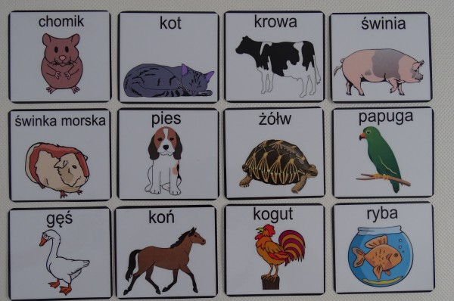

Rodzic omawia wygląd wybranego zwierzątka, nie podając jego nazwy. Dziecko odgaduje, o jakim zwierzaku myśli Rodzic, podaje jego nazwę i wskazuje na ilustracji.

Zadanie 2

Rysowanie swojego ulubionego zwierzątka. Dzieci 4 - letnie rysują na kartce swojego ulubionego zwierzaka. Dzieci 3- letnie wybierają spośród podanych propozycji kolorowankę i malują kredkami. (załączniki Nr 1, Nr 2, Nr3, Nr4)

Zadanie 3

Zabawa ruchowa Kot jest- kota nie ma

Dziecko jest myszką, na hasło Rodzica „Kot jest” – dziecko(myszka) chowa się
( przysiada, obejmuje rękami kolana, a głowę spuszcza nisko).

Zadanie 4
Zestaw ćwiczeń ruchowych
Pomoce: woreczek do ćwiczeń, nagranie dowolnej piosenki.

Marsz, bieg, podskoki po pokoju – na hasło oznaczające tę czynność.

•Zegar.
Dziecko siedzi naprzeciwko Rodzica w siadzie skrzyżnym, wykonują skłony głowy w bok (w prawą i w lewą stronę), mówiąc jednocześnie: cyk, cyk (zegar chodzi), skłony głowy w przód i w tył, którym towarzyszą słowa: bim-bam (zegar wybija godziny).

•Start rakiety.
Dziecko siedzi w siadzie skrzyżnym, trzymając ręce w pozycji skrzydełek (ręce to rakiety na wyrzutni). Wspólnie z Rodzicem odliczają: 3, 2, 1, start. Na słowo: Start! dziecko wykonuje energiczny wyprost rąk w górę – rakieta startuje –i utrzymuje ręce przez chwilę w maksymalnym wyproście. Następnie ugina ręce, podnosi do pozycji skrzydełek – druga rakieta szykuje się do startu.

•Dziadziuś i żołnierz.
Dziecko chodzi po pokoju. Na hasło: Dziadziuś naśladuje chód zgarbionego, starszego człowieka, a na hasło: Żołnierz naśladuje chód dziarskiego, wyprostowanego żołnierza.

•Toczący się pień.
Dziecko leżą na podłodze z wyprostowanymi i złączonymi nogami i z rękami wyprostowanymi przy głowie. Wykonuje trzy obroty w jedną stronę, a następnie trzy obroty w drugą stronę.

•Marsz po kole.
Dziecko maszeruje za Rodzicem po kole przy nagraniu wybranej przez siebie piosenki.

•Chodzenie z woreczkiem na głowie.
Dziecko kładzie woreczek na głowie i chodzi po pokoju z wyprostowanymi rękami, starając się, aby woreczek nie spadł na podłogę.

•Rzuty woreczkiem w górę.
Dziecko siedzi w siadzie skrzyżnym, trzymając w dłoniach woreczek. Rzuca je w górę i starają się chwycić w dłonie, zanim spadnie na podłogę.

•Woreczki na kolanach.
Dziecko staje w parze z Rodzicem, trzymają się za ręce. Podnoszą jedną ugiętą nogę (np. prawą), kładą woreczek na kolanie i starają się wytrzymać w tej pozycji jak najdłużej.

•Ćwiczenia oddechowe.
Dziecko leży tyłem, kładzie woreczek na brzuchu. Oddycha, wciągając mocno powietrze nosem, a wydycha ustami.

Zadanie 5

Słuchanie opowiadania Renaty Piątkowskiej Balbina.

Jak ja lubię myszy, a najbardziej szare, malutkie, z czarnym noskiem i długim ogonkiem. A najpiękniejszą myszą na świecie jest Balbina. Ona należy do Filipa, naszego kolegi z przedszkola. Nie wiedzieliśmy, że Filip ma mysz, aż do chwili, gdy nasza pani poprosiła:– Dzieci, przynieście jutro do przedszkola wasze ulubione zabawki. Niech każde dziecko przy-niesie jedną, tę najukochańszą.– Ja zabrałem koparkę. Inni chłopcy przynosili fajne auta, samoloty i roboty. Ale najbardziej zadziwił wszystkich Filip, który przyniósł szarą myszkę. Powiedział nam na wstępie:– Ona nazywa się Balbina. Możecie ją pogłaskać, tylko bardzo delikatnie, najlepiej palcem wskazującym. Oczywiście wszyscy chcieli pogłaskać Balbinę. Nasza pani nie była jednak zachwycona.– Prosiłam, Filipku, żebyście przynieśli ulubione zabawki, a nie zwierzątka – powiedziała.– Ale Balbina jest moim ulubionym zwierzątkiem, lepszym od wszystkich zabawek – wyjaśnił Filip.– No, już dobrze. A teraz umyjcie rączki i siadajcie do śniadania – poprosiła pani.W czasie gdy my jedliśmy, Balbina siedziała w swoim domku, czyli małej klatce. Miała tam dwie miseczki: jedną na wodę, a drugą – na jedzenie. Po śniadaniu, na które była bułka z żółtym se-rem i kakao, ta miseczka na jedzenie była pełna sera. Każdy z nas chciał dać Balbinie od siebie choć kawałeczek. Najedzona Balbina leżała w klatce i wszyscy czekali, aż zaśnie, żeby się prze-konać, czy będzie spała na boku, czy na plecach. I chyba wszyscy myśleli o jednym: że byłoby super mieć taką mysz.– Chciałbym mieć taką, ale taką samą jak Balbina – powiedział Jaś.– Ja też – powiedziała Basia.– I ja! I ja! – rozległy się głosy.– Najlepiej by było, gdyby Balbina urodziła dużo małych myszek. Każdemu po jednej, czyli dwadzieścia, bo tyle jest dzieci w naszej grupie. I wtedy wszystkie myszki byłyby podobne do Balbiny, bo byłyby jej dziećmi – wymyśliła Marta.– I każdy mógłby mieć swoją Balbinkę – zachwyciła się Ula.– Ale Balbina musiałaby mieć męża. Zawsze najpierw są rodzice, a potem dzieci – wtrącił Witek.– Ładnie by pasowało, gdyby jej mąż miał na imię Balbin – powiedział Jurek.– Proszę pani, czy mąż Balbiny może mieć na imię Balbin? – spytała Ula.– Nie, ponieważ nie ma takiego imienia – wyjaśniła pani.– No to może być Albin – zaproponował Paweł. – Takie imię na pewno istnieje, bo tak nazywa się mój dziadek.– Tak, takie imię istnieje – zgodziła się pani. – Ale o czym wy w ogóle mówicie? – zaniepokoiła się. – Jaki mąż Balbiny? Ja nie mogę się zgodzić na następną mysz. Przedszkole to nie zoo. Po-obserwujcie sobie tę myszkę, jeśli tak bardzo chcecie, ale o Albinie nie może być mowy – stwierdziła stanowczo.– No to skoro ona nie może mieć Albina za męża, to ostatecznie ja się mogę z nią ożenić – po-wiedział Przemek.
„To jest super pomysł. Że też ja pierwszy na to nie wpadłem” – pomyślałem ze złością. Dzieci, posłuchajcie – poprosiła pani. – Człowiek nie może się ożenić z myszką, kotkiem czy pieskiem. Zwierzęta łączą się w pary ze sobą, to znaczy kot z kotką, mysz z myszką, pies z suczką, a ludzie ze sobą, to znaczy kobieta z mężczyzną. Inaczej być nie może. A poza tym żenią się ludzie dorośli, więc ty, Przemku, masz jeszcze czas na szukanie żony. I bardziej pasowałaby do ciebie żona bez ogona – dodała pani ze śmiechem.– No i z czego nasza pani się śmiała? Przecież my dalej nie wiemy, skąd wziąć dwadzieścia ma-łych myszek, dla każdego po jednej.

• Rozmowa na temat opowiadania.

Tablica demonstracyjna nr 29.

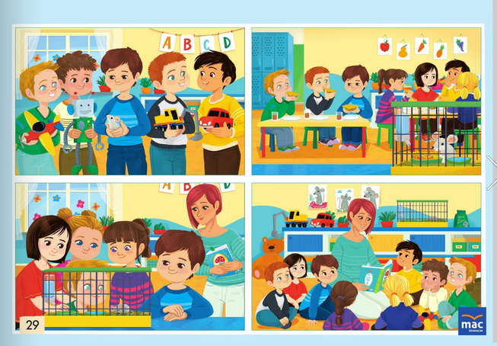

−Jak miała na imię myszka?
−Kto był jej właścicielem?
−Dlaczego Filip przyniósł ją do przedszkola?
−Jak dzieci przyjęły Balbinę?
−Co wymyśliły dzieci?
−Czy Przemek mógłby się ożenić z Balbiną? Dlaczego?

Zadanie 6

Zabawa ruchowo-naśladowcza Myszka.
Dziecko naśladuje ruchy myszki na hasło – nazwę tej czynności podaną przez Rodzica.

Zadanie 7

Rozmowa Rodzica z dzieckiem na temat opiekowania się zwierzątkiem hodowanym w domu.
−W jaki sposób Filip musiał się zajmować Balbiną?
−Czy pamiętasz, jak rozmawialiśmy o opiekowaniu się kotkami?
Jak opiekujemy się innymi zwierzątkami, np.: myszkami, pieskami, królikami...?

Zadanie 8

Ozdabianie wykonanego wcześniej albumu. (Pierwszą stronę wykonuje Rodzic., a dziecko ozdabia kolejne strony).

Załącznik Nr1
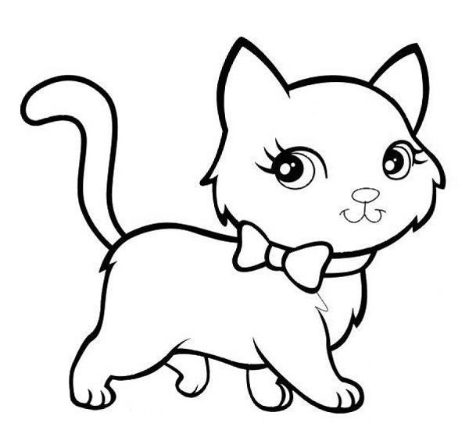

Załącznik Nr 2

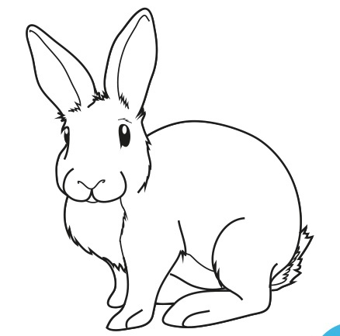

Załącznik Nr 3



Załącznik Nr 4

